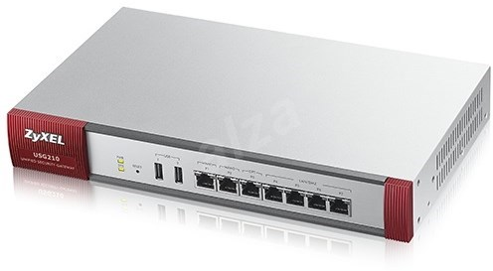
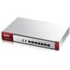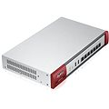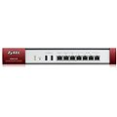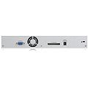

Zboží můžete do 14 dnů vrátit
Peníze vracíme do 1 dne
Firewall 200x IPSec, 50x SSL, 6x GLAN (4x LAN / DMZ, 2x WAN), 2x USB, roční licence IDP
Cena s DPH
26 090,-
Cena bez DPH
21 562,-
Koupit na splátky |  | od 1 305,- měsíčně
 | Prodloužení záruky + 1 rok Děsí vás poruchy? Prodloužením standardní záruky o 1, 2 nebo 3 roky se strachu a zlosti jednoduše zbavíte. 2 609,-
 | Možnost vrátit zboží do 60 dnů Nebojte se, že nakoupíte dárky, které se nebudou líbit. Do 60 dnů od koupě můžete zboží vrátit a dostanete za něj poukaz na další nákup. 1 305,- Možnost vrátit zboží do 60 dnů

